

Informe de migración de datos

*Arca*

Hernán Torres Rodríguez

María Fernanda Tovar Moreno

Saraluz Castillo Méndez

Sofia Carolina Alandete Flórez

Santiago Ocampo Sandoval

Contenido

1. Introducción…………………………………………………………………. #
2. Propósito de la migración de datos………………………………………...#
3. Objetivos……………………………………………………………………#
4. Herramientas a utilizar para la migración…………………………………#
5. Migración De Datos …………………………………………………………#
6. Introducción

El Plan de migración de datos propone una estrategia de migración dependiendo del tipo de información a migrar, dividiendo los tipos de información en 3 grandes grupos así:

a) Información Transaccional: Aquellos datos que se generan y actualizan en el día a día del negocio, son aquellos que representan la gestión y van generando los hechos del negocio y sus históricos.

b) Información referencial: Son aquellos datos que sirven para clasificar la información.

c) Información no estructurada (Documentos, Audios, Imágenes, Videos).

1. Propósito de la migración de datos

**Propósito 1:** Favorecer el alquiler de plataformas de migración, integración, procesamiento y calidad de datos en lugar de hacer compras. Se sugiere dicho lineamiento debido a que la migración es un proceso temporal que no amerita incurrir en costos de herramientas que no se usarán posteriormente.

**Propósito 2:** Para las migraciones de información transaccional que contenga estados a ser gestionados por un BPMS dentro de la solución se debe garantizar la consistencia de los procesos, sus estados y estancias.

**Propósito 3:** Favorecer el uso de la bodega en lugar de migrar data a la BD transaccional siempre que la información a migrar no represente gestión posterior diferente a consultas y reportes.

**Propósito4:** Favorecer el uso del gestor documental para la migración de documentos.

1. Objetivos

1. Planear el desarrollo de las actividades de migración de las fuentes de datos (bases de datos, documentos y archivos multimedia) a partir de:

1.1. Identificación de casos de migración de datos.

1.2. Identificación de entidades de información transaccional.

1.3. Identificación de entidades de información referencia y data no estructurada.

2. Establecer lineamientos de la migración de datos

1. Herramientas a usar para la migración

Visual Paradigm: Es una herramienta CASE: Ingeniería de Software Asistida por Computación. La misma propicia un conjunto de ayudas para el desarrollo de programas informáticos, desde la planificación, pasando por el análisis y el diseño, hasta la generación del código fuente de los programas y la documentación.

5.Migración De La Base De Datos

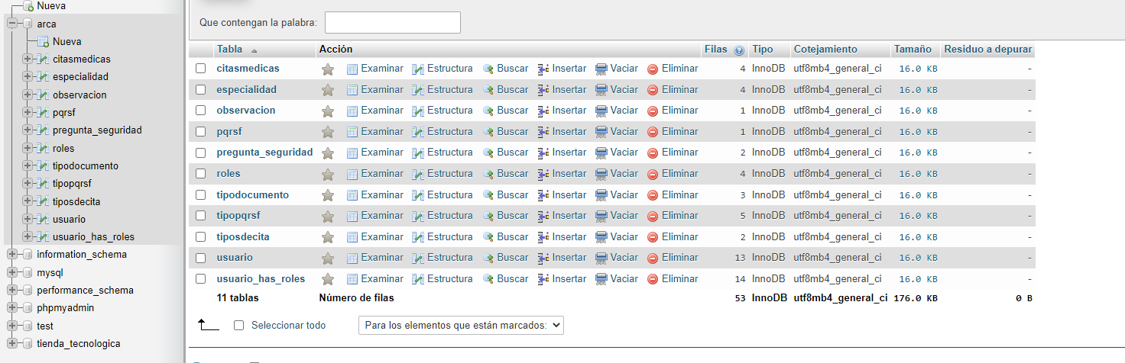

Al tener completa la base de datos en MYSQL damos comienzo a la exportación de los datos.

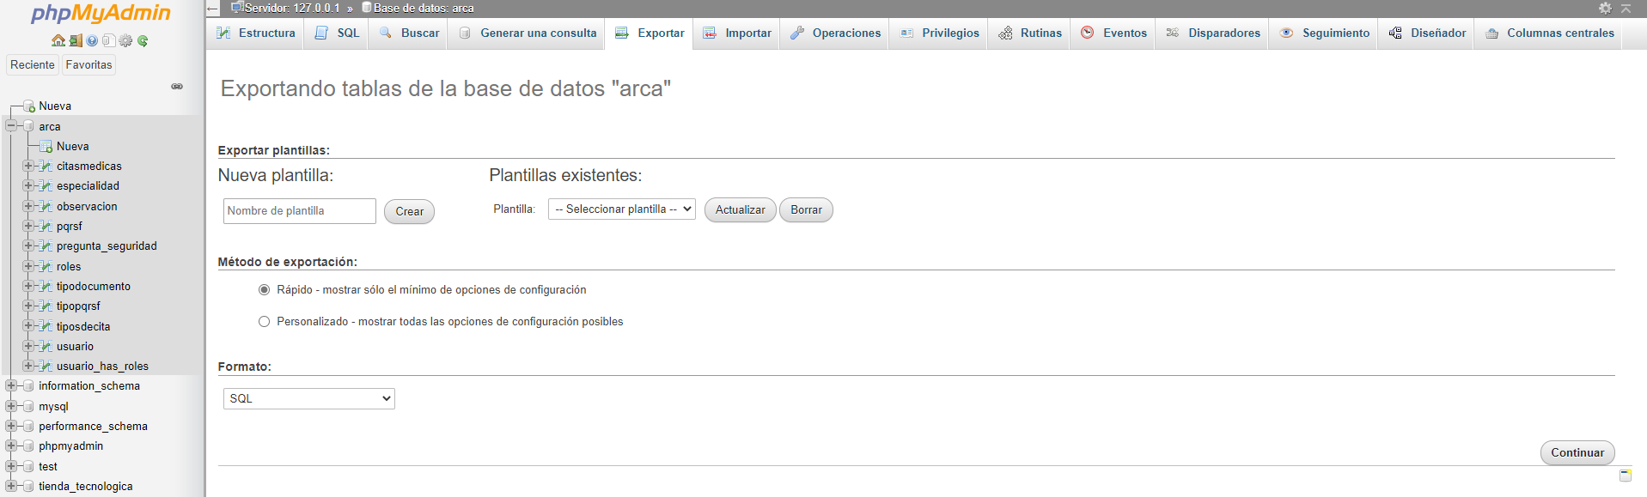

Oprimir exportar, luego damos la opción de rápido luego de ello se le da continuar y nos mostrara que la base de datos esta exportada.

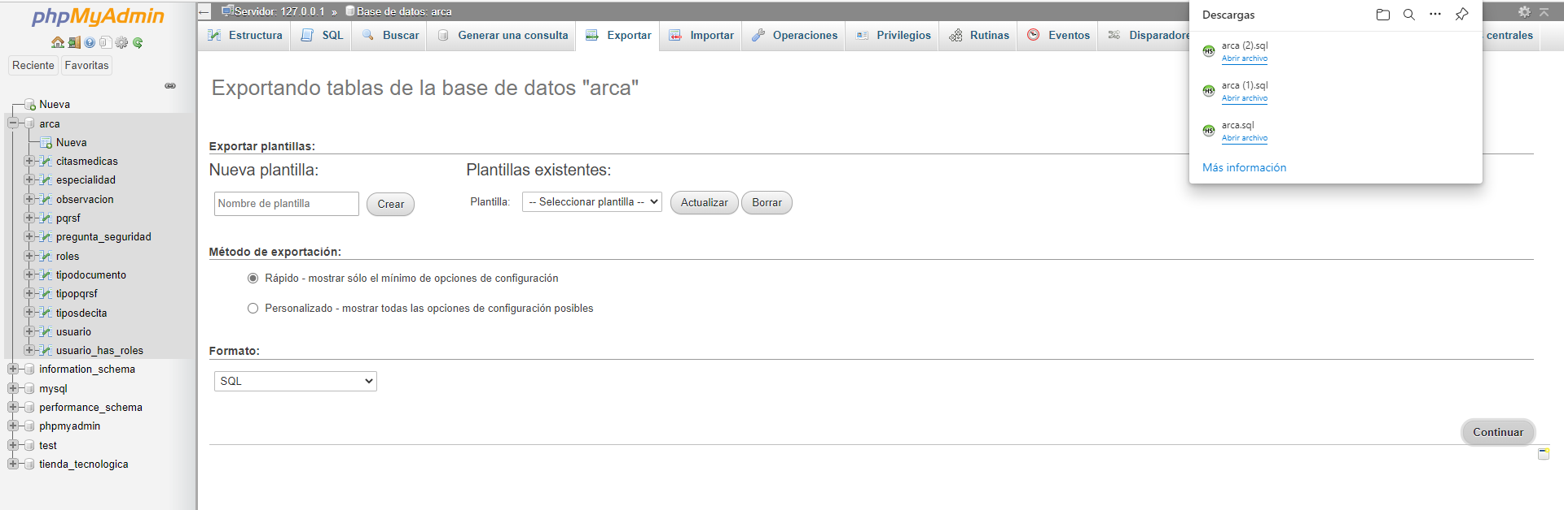

Mostrará el nombre de la Base de Datos que ya esta descargada en el servidor.

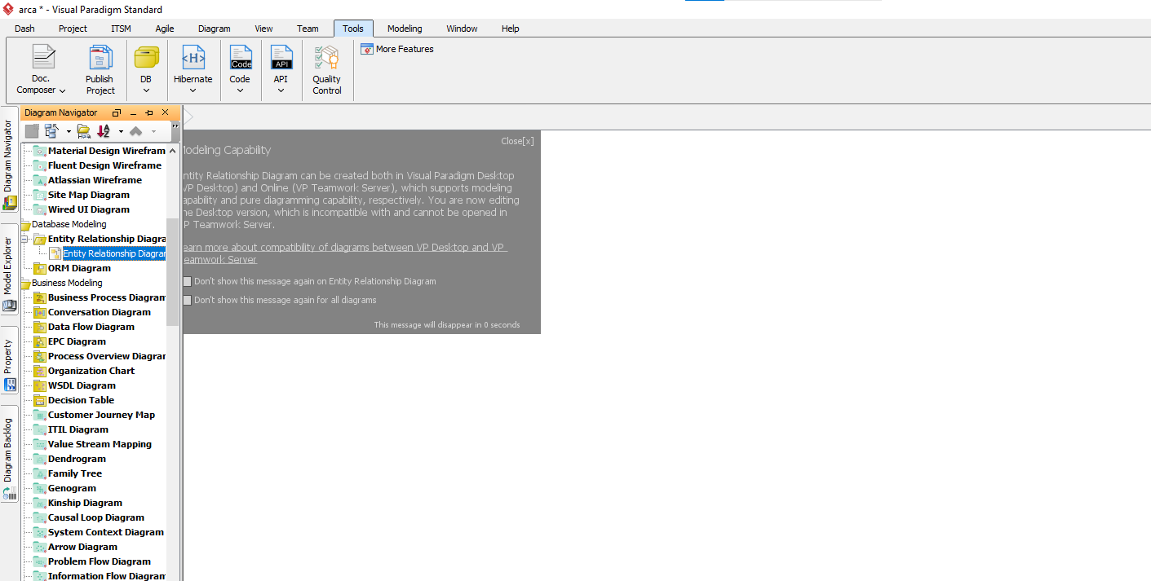

Nos dirigimos a Visual Paradigm y damos clic a  escogemos la carpeta  al darle new nos aparecerá un texto negro. Oprimimos  donde nos aparecerán las opciones.

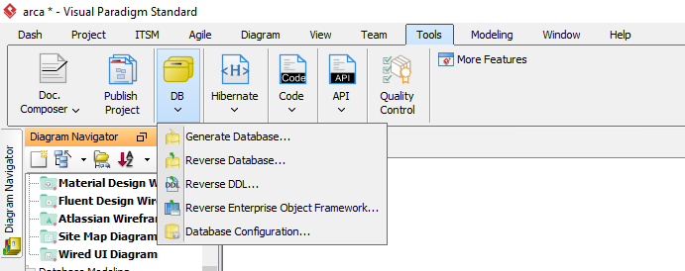

Damos a la carpeta que aparece como DB y damos la opción DDL.

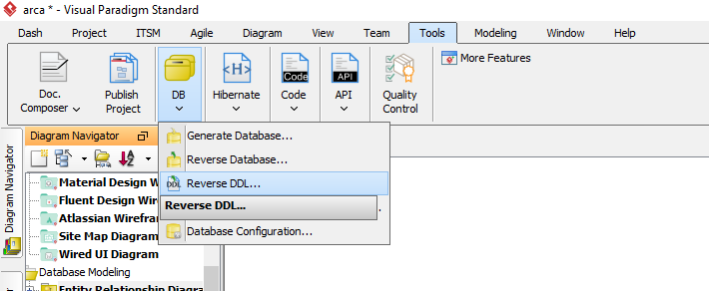

Se selecciona el Reverse DLL para empezar a exportar la base de datos desde MYSQL a Visual Paradigm.

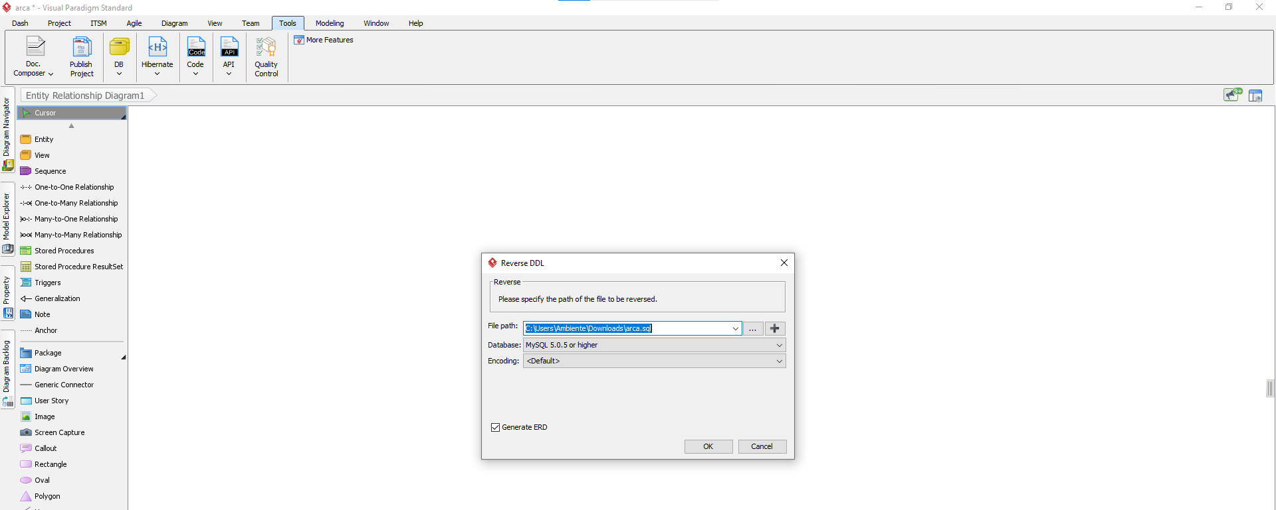

Luego se selecciona la base de datos que vamos a traer se le da  para poder continuar.

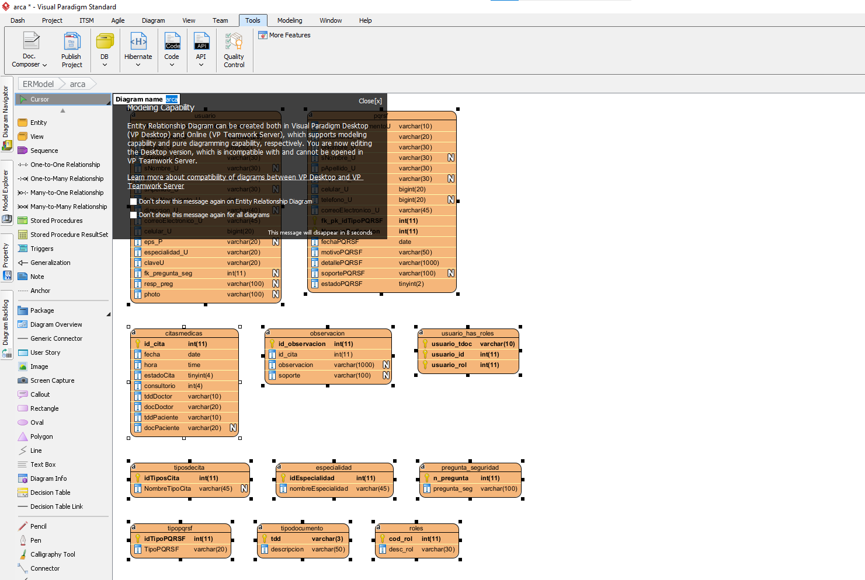

Automáticamente se extrae las tablas de la base de datos creando el modelo relacional la misma aplicación nos genera el diagrama de clases.

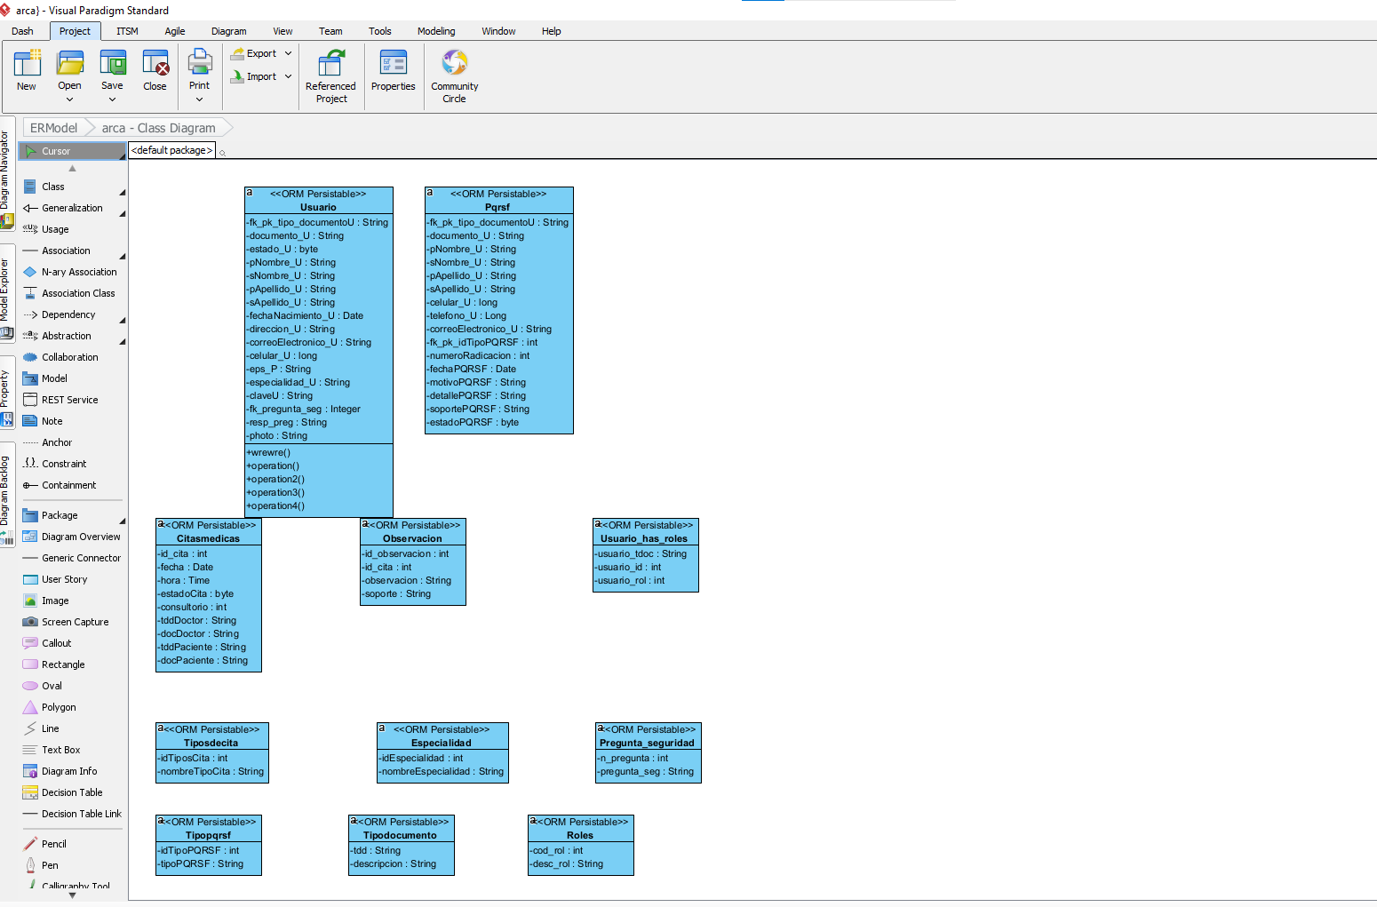

Se Genera automáticamente el Diagrama de clases.

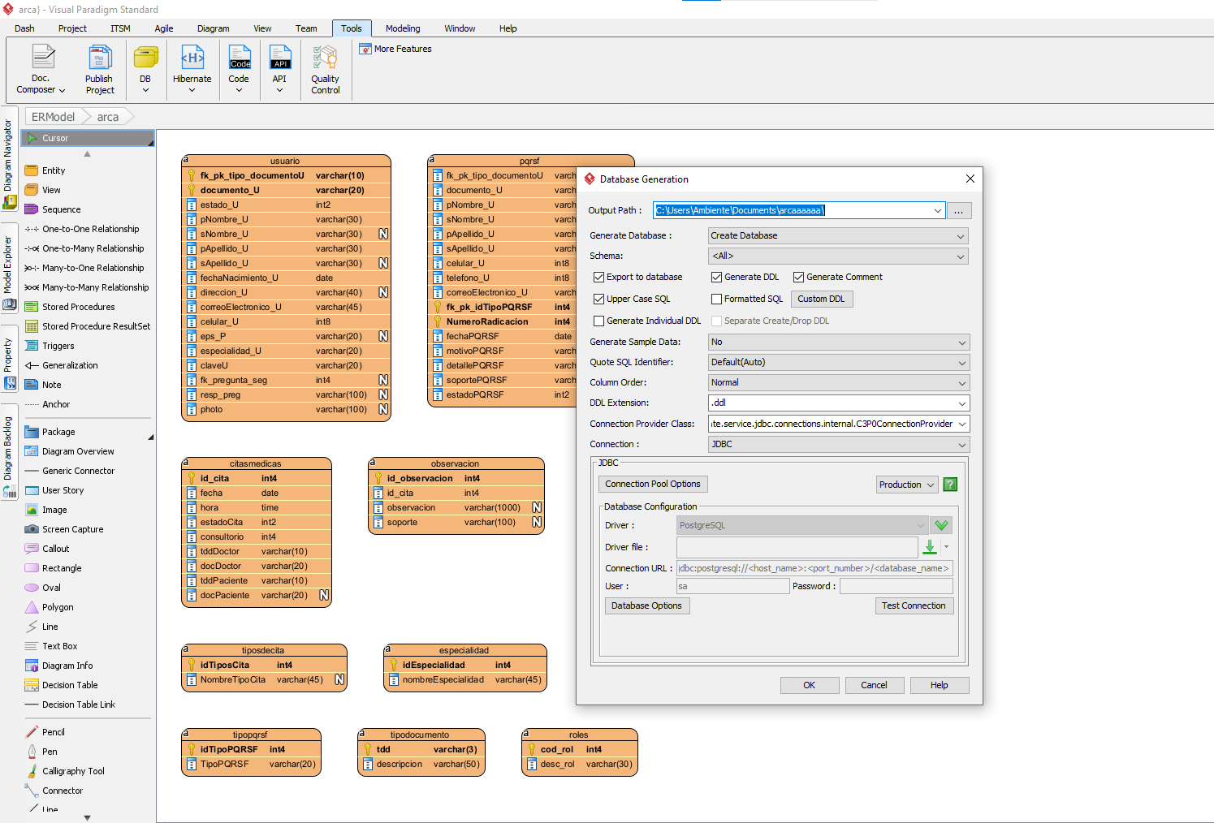

Se genera la dase de datos donde nos aparecerá esto no se le modificará nada ya que la genera automáticamente oprimes para continuar.

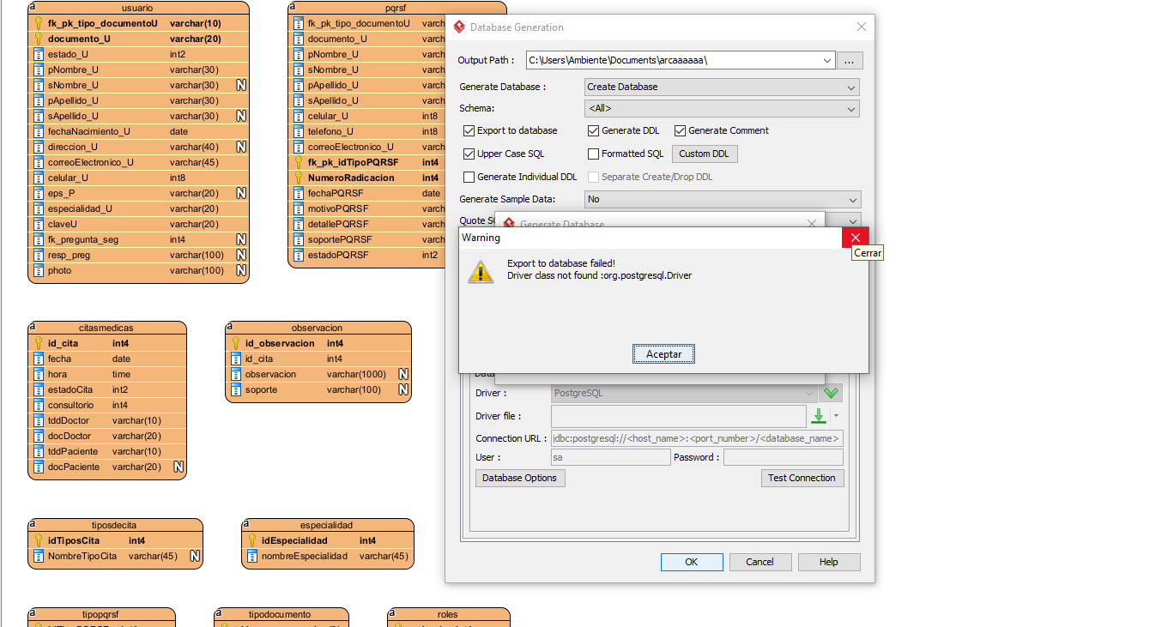

Siempre aparece este anuncio le das aceptar para continuar la exportación de la base.

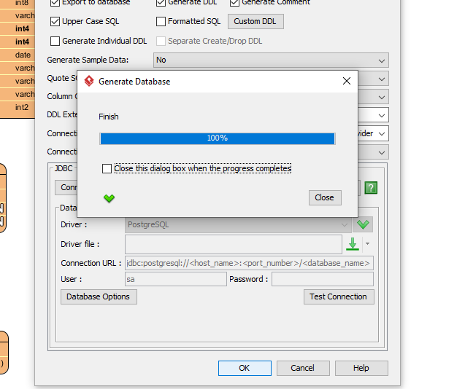

Mostrara que ya en exportación la base de datos daspara continuar. La base de datos se exporto a ddl.

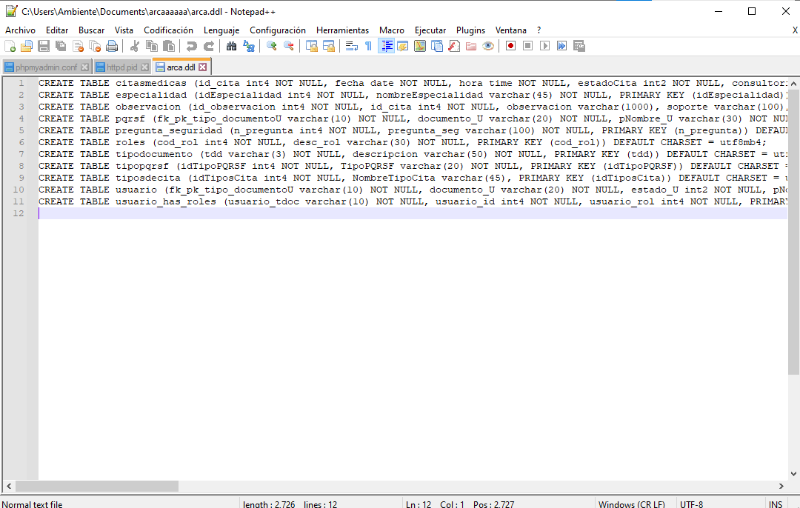

Mostrará el código de modificación de la base de datos a DDL así se finalizará la exportación de la base de datos de MYSQL a DDL.